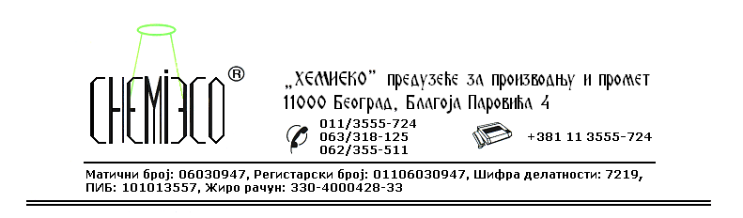
ТЕХНИЧКА ИНФОРМАЦИЈА ЗА ECO RECEPT 03

ТИП: Алкални раствор површински активних материја

ОБЛИК
ИСПОРУКЕ: Једнокомпонентни водени систем

ОСОБИНЕ И
УПОТРЕБА: ECO RECEPT 03 се употребљава за чишћење уметничких предмета, скулптура, фресака и других вредних предмета на којима могу да се користе водени системи.
ECO RECEPT 03 је благо средство за чишћење масноћа, чађи и других нечистоћа са површина на којима не могу и не смеју да се употребљавају агресивна средства за чишћење. Средство не садржи тешке метале и штетне анјоне, као ни штетне испарљиве материје.

ПРИПРЕМА
ЗА ПРИМЕНУ: ECO RECEPT 03 се примењује у испорученом облику.

НАЧИН
ПРИМЕНЕ: ECO RECEPT 03 на површине наноси се памучном ватом, меком памучном крпом или сунђером благим притискањем без трљања. Поступак се понавља према потреби, а затим се предмет испира водом.

МЕРЕ ЗАШТИТЕ: ECO RECEPT 03 је благо алкално средство, тако да приликом његове употребе није потребно користити заштитну опрему. Површине које су непредвиђено испрскане овим средством перу се водом. Само за професионалну употребу!

ПАКОВАЊЕ: Пластична амбалажа од 10L и 1L.

СКЛАДИШТЕЊЕ: ECO RECEPT 03 складишти се на отвореном и у затвореном простору на температури изнад 4^{о}C.

РОК ТРАЈАЊА: ECO RECEPT 03 у оригиналној амбалажи може да се чува 24 (двадесетчетири) месеца.

